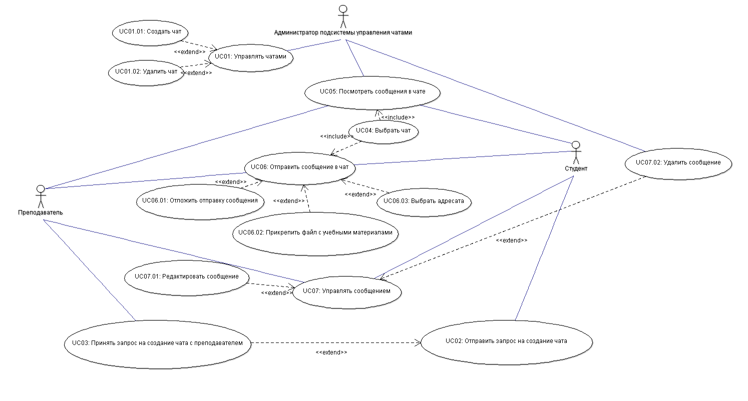

|  |  |
| --- | --- |
| **Вариант использования** | **UC01: Управлять чатами** |
| Описание (основной поток) | 1. Система выводит список существующих чатов в режиме управления 2. Администратор выбирает чат для управления 3. Администратор выбирает функцию «Управлять чатом» 4. Система выводит сведения о чате из БД 5. Администратор добавляет / удаляет пользователей в чат и выбирает одно из действий:   5а: Сохранить изменения: система сохраняет изменения в БД, добавляет / удаляет чат в списках чатов пользователей. Возврат к п.1  5б: Отмена: выводится сообщение для подтверждения действия; при подтверждении изменения не сохраняются. Возврат к п.1 |
| Триггер | Выбрана функция «Управлять чатами» |
| Предусловия | PRE-1: Авторизоваться в системе в роли администратора подсистемы управления чатами |
| Постусловия | POST-1: Измененный список чатов сохранен в БД  POST-2: В списке чатов пользователя отображаются актуальные чаты |
| Альтернативные потоки | A1: Удаление чата:   1. Шаг 1 основного потока 2. Шаг 2 основного потока 3. Администратор выбирает функцию «Удалить чат» 4. Выводится сообщение для подтверждения действия 5. Администратор выбирает одно из действий:   5а: Удалить чат: система удаляет чат из списков чатов пользователей, очищает сведения о выбранном чате в БД и сохраняет изменения в БД. Возврат к п.1  5б: Отмена: выводится сообщение для подтверждения действия; при подтверждении изменения не сохраняются. Возврат к п.1  А2: Создание чата:   1. Шаг 1 основного потока 2. Администратор выбирает функцию «Создать чат» 3. Система выводит список пользователей из БД для создания чата 4. Администратор выбирает пользователей из списка и создает новый чат 5. Система добавляет чат в список чатов, добавляет чат в чаты выбранных пользователей, сохраняет изменения в БД. Возврат к п.1 |
| Исключения | Нет |

|  |  |
| --- | --- |
| **Вариант использования** | **UC02: Отправить запрос на создание чата** |
| Описание (основной поток) | 1. Система отображает список чатов студента 2. Студент выбирает функцию «Создать чат с преподавателем» 3. Система выводит список преподавателей из БД 4. Студент выбирает преподавателя из списка для создания чата 5. Система отправляет преподавателю запрос на создание чата со студентом. Возврат к п.1 |
| Триггер | Выбрана функция «Отправить запрос на создание чата» |
| Предусловия | PRE-1: Авторизоваться в системе в роли студента |
| Постусловия | POST-1: В списке чатов преподавателя отображается запрос на создание чата со студентом |
| Альтернативные потоки | Нет |
| Исключения | Нет |

|  |  |
| --- | --- |
| **Вариант использования** | **UC03: Принять запрос на создание чата с преподавателем** |
| Описание (основной поток) | 1. Преподаватель выбирает раздел «Запросы на создание чатов» 2. Система отображает существующие запросы 3. Преподаватель отвечает на запрос 4. Система создает чат, добавляет чат в список чатов, добавляет чат в чаты выбранных пользователей, сохраняет изменения в БД. Возврат к п.1 |
| Триггер | Выбрана функция «Принять запрос на создание чата с преподавателем» |
| Предусловия | PRE-1: Авторизоваться в системе в роли преподавателя |
| Постусловия | POST-1: Измененный список чатов сохранен в БД  POST-2: В списке чатов пользователя отображаются актуальные чаты |
| Альтернативные потоки | Нет |
| Исключения | Нет |

|  |  |
| --- | --- |
| **Вариант использования** | **UC04: Выбрать чат** |
| Описание (основной поток) | 1. Система отображает список чатов пользователя 2. Пользователь выбирает чат для работы |
| Триггер | Выбрана функция «Выбрать чат» |
| Предусловия | PRE-1: Авторизоваться в системе |
| Постусловия | POST-1: Отображение материалов выбранного чата на экран |
| Альтернативные потоки | Нет |
| Исключения | Нет |

|  |  |
| --- | --- |
| **Вариант использования** | **UC05: Посмотреть сообщения в чате** |
| Описание (основной поток) | 1. Система отображает сообщения чата с разделением на прочитанные и непрочитанные 2. Пользователей просматривает сообщения чата |
| Триггер | Выбрана функция «Посмотреть сообщения в чате» |
| Предусловия | PRE-1: Авторизоваться в системе  PRE-2: Выбрать чат |
| Постусловия | POST-1: Непрочитанные сообщения отображаются как прочитанные |
| Альтернативные потоки | Нет |
| Исключения | Нет |

|  |  |
| --- | --- |
| **Вариант использования** | **UC06: Отправить сообщение в чат** |
| Описание (основной поток) | 1. Пользователь выбирает функцию «Написать сообщение» 2. Система отображает окно ввода сообщения 3. Пользователь вводит текст сообщения и выбирает оно из действий:   3а: Отправить сообщение: система отправляет сообщение в чат, сохраняет сообщение в БД. Возврат к чату  3б: Отмена: система очищает окно ввода сообщения. Изменения не сохраняются. Возврат к чату |
| Триггер | Выбрана функция «Отправить сообщение в чат» |
| Предусловия | PRE-1: Авторизоваться в системе  PRE-2: Выбрать чат |
| Постусловия | POST-1: Обновленный чат сохранен в БД  POST-2: В чате пользователям отображаются непрочитанные сообщения |
| Альтернативные потоки | А1: Отложить отправку сообщения:   1. Шаг 1 основного потока 2. Шаг 2 основного потока 3. Шаг 3 основного потока (до выбора действия) 4. Пользователь выбирает отложенную отправку сообщения. 5. Система отображает поле для ввода даты и времени отправки. 6. Пользователь вводит дату и время и выбирает одно из действий:   6а: Отправить сообщение: система отправляет сообщение в чат в указанную дату и время, сохраняет сообщение в БД. Возврат к чату  6б: Отмена: система очищает окно ввода сообщения и поле ввода даты и времени. Изменения не сохраняются. Возврат к чату  А2: Прикрепить файл с учебными материалами   1. Шаг 1 основного потока 2. Шаг 2 основного потока 3. Шаг 3 основного потока (до выбора действия) 4. Пользователь выбирает функцию «Прикрепить файл с учебными материалами» 5. Система отображает список возможных типов файлов для вложения, открывает файловую систему устройства для выбора файла 6. Пользователь выбирает файл и выбирает одно из действий:   6а: Прикрепить файл: система прикрепляет файл к отправляемому сообщению, сохраняет файл в БД, закрывает файловую систему устройства. Возврат к п.3 основного потока  6б: Отмена: система закрывает файловую систему устройства, файл не сохраняется в БД. Возврат к п.3 основного потока  А3: Выбрать адресата:   1. Шаг 1 основного потока 2. Шаг 2 основного потока 3. Шаг 3 основного потока (до выбора действия) 4. Пользователь выбирает функцию «Отправить сообщение адресату» 5. Система отображает список пользователей чата 6. Пользователь выбирает адресата и одно из действий:   6а: Отправить сообщение: система отправляет сообщение в выбранному пользователю, сохраняет сообщение в БД. Возврат к чату  3б: Отмена: система очищает окно ввода сообщения и выбора адресата. Изменения не сохраняются. Возврат к чату |
| Исключения | Нет |

|  |  |
| --- | --- |
| **Вариант использования** | **UC07: Управлять сообщением** |
| Описание (основной поток) | 1. Пользователь выбирает функцию «Редактировать сообщение» 2. Система отображает сообщение в окне редактирования 3. Пользователь вводит изменения в сообщение и выбирает одно из действий:   3а: Сохранить изменения: система сохраняет изменения в сообщении в БД. Возврат к чату  3б: Отмена: выводится сообщение для подтверждения действия; при подтверждении изменения не сохраняются. Возврат к чату |
| Триггер | Выбрана функция «Управлять сообщением» |
| Предусловия | PRE-1: Авторизоваться в системе  PRE-2: Выбрать чат  PRE-3: Выбрать сообщение |
| Постусловия | POST-1: Отредактированный чат сохранен в БД  POST-2: В чате пользователям отображаются актуальные сообщения |
| Альтернативные потоки | А1: Удалить сообщение:   1. Пользователь выбирает функцию «Удалить сообщение» 2. Выводится сообщение для подтверждения действия 3. Пользователь выбирает одно из действий:   3а: Удалить сообщение: система отправляет запрос на удаление сообщения из БД администратору, удаляет сообщение из чата, обновляет чат. Возврат к чату  3б: Отмена: выводится сообщение для подтверждения действия; при подтверждении изменения не сохраняются. Возврат к чату |
| Исключения | Нет |